Fiche de présentation du projet Varuna
Relever le défi d’une transition de la région sud-ouest de l’océan Indien vers une économie réconciliée avec la Nature.

Introduction
- Budget : 10 M€ Financement AFD
- Début du projet : 01/01/2022
- Durée : 48 mois
- Mise en œuvre : Expertise France.

Objectifs du projet
L’ambition du programme VARUNA est d’accompagner une transition écologique où les économies à revenus faibles et moyens inspirent les pays à revenus forts en leur partageant leurs innovations. L’ambition du programme se positionne « du côté des autres ». Le programme n’apportera pas seulement des dons, des financements et de la compétence : il apporte une ambition commune à l’ensemble de la région. Les objectifs du VARUNA1 ne se limitent donc pas à réduire les tensions sur la biodiversité mais aussi à réussir de les dépasser en conjuguant avec des appartenances en tensions.
Le programme Varuna est structuré autour de trois grandes composantes.
1- Structurer des réseaux d’acteurs régionaux pour inciter des efforts coordonnés de préservation de la biodiversité
- Structuration d’un réseau de gestionnaires d’aires marines protégées pour la région du sud-ouest de l’océan Indien : Réserves naturelles de France animera ce réseau afin de mettre en commun les outils, les pratiques et expériences pour une gestion plus durable des aires marines protégées.
- Structuration d’un réseau d’acteurs académiques sur le capital naturel et les services écosystémiques : les universités des Mascareignes et de Maurice vont développer des programmes de recherche dédiés au capital naturel et aux services écosystémiques. Varuna facilitera la création et diffusion de la connaissance sur ces enjeux dans la région.
- Renforcement du dialogue entre acteurs publics et privés sur les enjeux de biodiversité, du capital naturel et de solutions fondées sur la nature : cette action sera menée par Cap Business Océan Indien qui est l’union des chambres de commerce et d’industrie de la région. CAPBOI soutiendra l’animation de plateformes régionales pour les dialogues public/privé/société civile afin de renforcer les liens entre les acteurs, en particulier les acteurs privés.
2- Soutenir l’intégration des enjeux de transition écologique auprès des acteurs économiques
- • Renforcement des capacités des entreprises à mesurer leur impact sur la biodiversité et à intégrer les enjeux de capital naturel : cette action sera également menée par Cap Business Océan Indien avec pour objectif de proposer des formations en comptabilité du capital naturel aux entreprises membre de CAPBOI et lancer une étude sur les impacts des activités des entreprises de la région sur la biodiversité.
- Financement d’initiatives du secteur privé qui vise à limiter leurs impacts sur la biodiversité : un appel à projets de 2,5 millions d’euros sera lancé afin d’inciter le secteur privé à intégrer le capital naturel dans leurs activités et à investir dans des solutions fondées sur la nature. Cette action sera menée par Expertise France.
3- Encourager la contribution de la recherche aux dialogues sciences et société au sujet de la biodiversité
- Mobilisation de différents outils de dialogue au service de la biodiversité : l’Institut de recherche pour le développement mettra en place des outils de dialogue (exposition itinérante, vidéos, théâtre forum) à destination de la jeunesse, des journalistes et des administrations publiques afin de sensibiliser et d’informer sur les enjeux pour la biodiversité dans la zone.
- Publication d’une revue numérique de vulgarisation scientifique sur les enjeux de biodiversité dans l’océan Indien menée par l’association des Naturalistes de Mayotte.
- Animation du dialogue entre conservateurs et utilisateurs des ressources forestières : cette action sera menée par le Centre international pour la recherche agronomique (CIRAD) à Madagascar et aux Comores et expérimentera au sein de living labs territoriaux les partages de pratiques et de visions de gestion des paysages, pour encourager, entre autres, l’utilisation de pratiques agro-écologiques et agro forestières.

Partenaires du projet
- Réserves Naturelles de France (RNF)
- Université des Mascareignes (UdM)
- Université de Maurice (UoM)
- Cap Business Océan Indien (CAPBOI)
- Institut de Recherche pour le Développement (IRD / MNHN)
- Centre de coopération Internationale en Recherche Agronomique pour le Développement (Cirad)
- Association Les Naturalistes de Mayotte (LNM)

Equipe projet et Gouvernance
Comité de pilotage
- Se réuni deux fois par an, en mai et septembre
- COI invité à être un des membres du comité de pilotage
Comité technique
- Se réuni deux fois par an en mars et septembre
- équipe projet et partenaires directs du projet

Mise en place de groupes thématiques :
- Communication
- Suivi évaluation
- Administration et finance
- et cartographie des acteurs

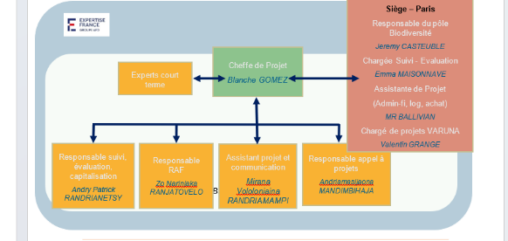
Equipe projet

